Курс: Теория баз данных
Тема: Экзамен
Задание
Необходимо написать следующие запросы к базе данных «Книжный магазин»:
- Показать все книги, количество страниц в которых больше 500, но меньше 650.
- Показать все книги, в которых первая буква названия либо «А», либо «З».
- Показать все книги жанра «Детектив», количество проданных книг более 30 экземпляров.
- Показать все книги, в названии которых есть слово «Microsoft», но нет слова «Windows».
- Показать все книги (название, тематика, полное имя автора в одной ячейке), цена одной страницы которых меньше 65 копеек.
- Показать тематики книг и сумму страниц всех книг по каждой из них.
- Показать количество всех книг и сумму страниц этих книг по каждому из авторов.
- Показать книгу тематики «Программирование» с наибольшим количеством страниц.
- Показать среднее количество страниц по каждой тематике, которое не превышает 400.

Структура базы данных
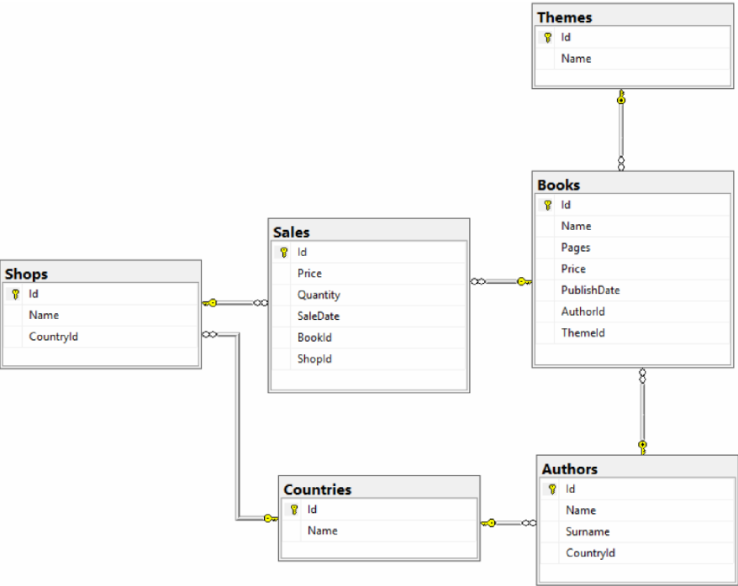

Описание
База данных Книжный магазин (BookShop) содержит информацию о товаре и сделках сети книжных магазинов.
Книги, продаваемые в магазинах представлены в виде таблицы Книги (Books), в которой собрана основная информация, такая как: название, количество страниц, цена и дата публикации. Также для каждой книги хранится ее автор и тематика. При этом список всех авторов представлен таблицей Авторы (Authors), а все доступные тематики содержатся в таблице Тематики (Themes).
Для хранения всех проведенных в магазинах сделок (продаж книг) используется таблица Продажи (Sales), в которой описано что, где, когда, кем и за сколько было продано.
Сеть книжных магазинов представлена несколькими филиалами, которые расположены в разных странах. Для хранения данной информации присутствуют таблицы Магазины (Shops) и Страны (Countries).
Таблицы
Ниже представлено детальное описание структуры каждой таблицы.
- Авторы (Authors)
■ Идентификатор (Id). Уникальный идентификатор автора.
▷ Тип данных — int.
▷ Автоприращение.
▷ Не может содержать null-значения.
▷ Первичный ключ.
■ Имя (Name). Имя автора.
▷ Тип данных — nvarchar(max).
▷ Не может содержать null-значения.
▷ Не может быть пустым.
■ Фамилия (Surname). Фамилия автора.
▷ Тип данных — nvarchar(max).
▷ Не может содержать null-значения.
▷ Не может быть пустым.
■ Идентификатор страны (CountryId). Страна, из которой родом автор.
▷ Тип данных — int.
▷ Не может содержать null-значения.
▷ Внешний ключ.
- Книги (Books)
■ Идентификатор (Id). Уникальный идентификатор книги.
▷ Тип данных — int.
▷ Авто приращение.
▷ Не может содержать null-значения.
▷ Первичный ключ.
■ Название (Name). Название книги.
▷ Тип данных — nvarchar(max).
▷ Не может содержать null-значения.
▷ Не может быть пустым.
■ Страницы (Pages). Количество страниц в книге.
▷ Тип данных — int.
▷ Не может содержать null-значения.
▷ Не может быть меньше либо равно 0.
■ Цена (Price). Цена книги.
▷ Тип данных — money.
▷ Не может содержать null-значения.
▷ Не может быть меньше 0.
■ Дата публикации (PublishDate). Дата публикации книги.
▷ Тип данных — date.
▷ Не может содержать null-значения.
▷ Не может быть больше текущей даты.
■ Идентификатор автора (AuthorId). Автор книги.
▷ Тип данных — int.
▷ Не может содержать null-значения.
▷ Внешний ключ.
■ Идентификатор тематики (ThemeId). Тематика книги.
▷ Тип данных — int.
▷ Не может содержать null-значения.
▷ Внешний ключ.
- Страны (Countries)
■ Идентификатор (Id). Уникальный идентификатор страны.
▷ Тип данных — int.
▷ Авто приращение.
▷ Не может содержать null-значения.
▷ Первичный ключ.
■ Название (Name). Название страны.
▷ Тип данных — nvarchar(50).
▷ Не может содержать null-значения.
▷ Не может быть пустым.
▷ Должно быть уникальным.
- Продажи (Sales)
■ Идентификатор (Id). Уникальный идентификатор продажи.
▷ Тип данных — int.
▷ Авто приращение.
▷ Не может содержать null-значения.
▷ Первичный ключ.
■ Цена (Price). Цена продажи одного экземпляра книги.
▷ Тип данных — money.
▷ Не может содержать null-значения.
▷ Не может быть меньше 0.
■ Количество (Quantity). Количество проданных экземпляров книги.
▷ Тип данных — int.
▷ Не может содержать null-значения.
▷ Не может быть меньше либо равно 0.
■ Дата продажи (SaleDate). Дата продажи.
▷ Тип данных — date.
▷ Не может содержать null-значения.
▷ Не может быть больше текущей даты.
▷ Значение по умолчанию — текущая дата.
■ Идентификатор книги (BookId). Проданная книга.
▷ Тип данных — int.
▷ Не может содержать null-значения.
▷ Внешний ключ.
■ Идентификатор магазина (ShopId). Магазин, в котором была совершена продажа.
▷ Тип данных — int.
▷ Не может содержать null-значения.
▷ Внешний ключ.
- Магазины (Shops)
■ Идентификатор (Id). Уникальный идентификатор магазина.
▷ Тип данных — int.
▷ Авто приращение.
▷ Не может содержать null-значения.
▷ Первичный ключ.
■ Название (Name). Название магазина.
▷ Тип данных — nvarchar(max).
▷ Не может содержать null-значения.
▷ Не может быть пустым.
■ Идентификатор страны (CountryId). Страна, в которой находится магазин.
▷ Тип данных — int.
▷ Не может содержать null-значения.
▷ Внешний ключ.
- Тематики (Themes)
■ Идентификатор (Id). Уникальный идентификатор тематики.
▷ Тип данных — int.
▷ Авто приращение.
▷ Не может содержать null-значения.
▷ Первичный ключ.
■ Название (Name). Название тематики.
▷ Тип данных — nvarchar(100).
▷ Не может содержать null-значения.
▷ Не может быть пустым.
▷ Должно быть уникальны

